**La Rectora de la Escuela de Tecnologías de Antioquia con NIT 890981721-1, institución de educación superior, de carácter privada, sin ánimo de lucro, aprobada mediante resolución 3745 del 25 de junio de 1975 por**



**El Ministerio de Educación Nacional y que obra como Nodo Internacional de la Universidad Metropolitana de Educación, Ciencia y Tecnología – UMECIT en Colombia**

**Hace constar que:**



**Calle 56 N°40**

**-**

**93**

**Medellín**

**–**

**Colombia**

**PBX**

**:**

**(4)**

**444 5016**

**e**

**-**

**mail**

**:**

**info@etdea.edu.co**

**www.etdea.edu.co**

Cert

-

UMECIT

-

0025

-

grupo#1

2018

**WILSON SAA VALLES** con cédula de ciudadanía 6251390 de DAGUA se encuentra inscrito y matriculado en la Licenciatura en Educación Física y Entrenamiento Personal desde el 12 de noviembre de 2017, programa desarrollado por la Universidad Metropolitana de Educación, Ciencia y Tecnología en convenio con la Escuela de Tecnologías de Antioquia.

A la fecha está cursando el cuatrimestre 11, desarrollando su plan de estudios de manera satisfactoria.

Para constancia se firma en Medellín, 16 de marzo de 2018.

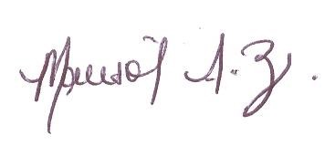

**MARISOL ACEVEDO ZULUAGA**

**Rectora**